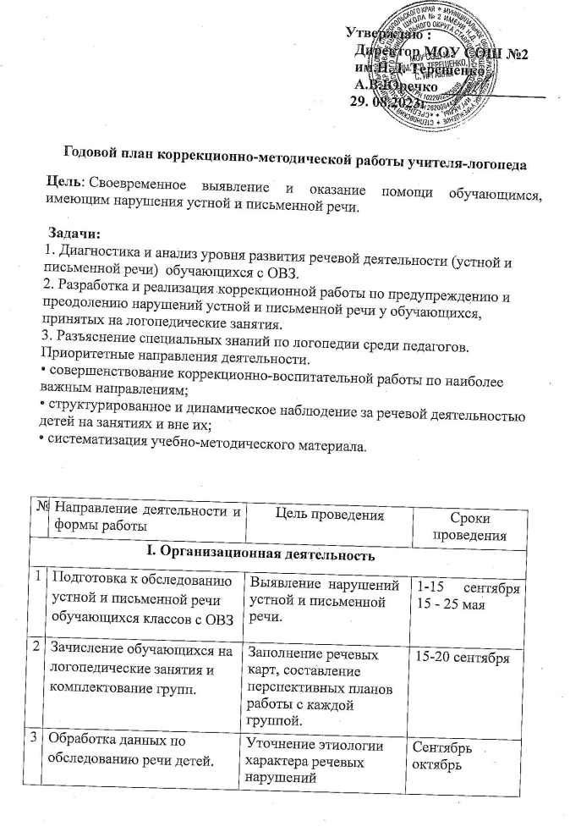

4 | Составление рабочих программ групповых и индивидуальных занятий. | Заполнение речевых карт, составление перспективных планов работы с каждой группой | 1-15 сентября
5 |  | Заполнение речевых карт | 15-25 мая
II. Коррекционная деятельность
1 | Проведение индивидуальных и подгрупповых занятий с учащимися по коррекции нарушений устной и письменной речи | Коррекция речевых нарушений учащихся | Систематически
2 | I этап коррекционной работы  1-2 класс.  II этап коррекционной работы  3-4 классы. | Коррекция речевых нарушений учащихся. | Сентябрь
3 | I этап коррекционного обучения  1-3 класс.  Коррекция звукопроизношения  1 класс. | Коррекция речевых нарушений учащихся. | Октябрь-  Ноябрь
4 | I этап коррекционной работы  1-3 класс.  II этап коррекционной работы  3-4 классы. | Коррекция речевых нарушений учащихся. | Декабрь -  апрель
III. Консультативно-просветительская
деятельность
1 | Родительские собрания в 1-4 классах | Ознакомление родителей с результатом диагностики речевого развития детей | Сентябрь-  октябрь
2 | Участие родителей в коррекционно-воспитательной работе по развитию речи ребенка |  | Систематически
3 | Консультирование педагогов и родителей учащихся 1-4 классов по результатам обследования устной и письменной речи детей | Обеспечение индивидуального подхода к ребёнку с учётом выявленных особенностей его речевого развития | Систематически
4 | Мероприятия по пропаганде логопедических знаний среди учителей и родителей (беседы, лекции, выступления на родительских собраниях, на консилиумах).  Выступление на МО учителей начальных классов | Ознакомление учителей и родителей с актуальными проблемами коррекционного воспитания ребёнка  Знакомство учителей с нарушениями письменной речи младших школьников. | Систематически  Согласно графику
5 | Взаимодействие с учителями, психологом. | Обсуждение направлений коррекционной работы . | Систематически
6 | Участие в ШПМПК | Выявление детей с ОВЗ или в отклонении в поведении, выработка рекомендаций по оказанию детям психолого-медико-педагогической помощи и организации их обучения и воспитания. | По запросу
IV. Взаимосвязь со специалистами
1 | Диагностика различных сфер деятельности определенных функций ребенка | Совместное проведение исследования( педагог-психолог, учитель-логопед, учитель начальных классов) | 1-15 сентября, начало января, 15-30 мая
2 | Анализ результатов исследования, составление индивидуальных программ развития | Взаимный обмен информацией, с целью уточнения и конкретизации заключения | Сентябрь, май
3 | Знакомство с содержанием коррекционного обучения | Знакомство психолога и учителей начальных классов с направлениями коррекционной работы на текущий год. | Перед началом коррекционной работы
4 | Взаимопосещение коррекционных занятий | Оказание помощи по коррекции речи детей | В течении учебного года
5 | Индивидуальное консультирование | Оказание помощи педагогам в планировании и осуществлении работы по развитию речи логопатов. | Еженедельно
V. Работа по улучшению оснащённости логопедического кабинета
1 | Изготовление и приобретение методических пособий | Повышение эффективности коррекционной работы | В течение учебного года
2 | Приобретение методической литературы | Повышение эффективности коррекционной работы | В течение учебного года
3 | Систематизировать материал по коррекции аграмматической, акустической дисграфии. | Повышение эффективности коррекционной работы | В течение учебного года

